**分类号： TP311.52 单位代码： 06**

**密 级： 一般 学 号：10610160140001**



**本科毕业论文（设计）**

|  |  |
| --- | --- |
| **题 目：** | **基于物联网的室内设备监管系统的设计与实现** |
| **专 业：** | **物联网工程** |
| **姓 名：** | **郑东雄** |
| **指导教师：** | **齐世霞** |
| **职 称：** | **讲 师** |
| **答辩日期：** | **二〇二〇年五月三十日** |

延安大学学士学位论文原创性声明

本人郑重声明：所呈交的学位论文，是本人在指导教师的指导下，独立进行研究所取得的成果。除文中已经注明引用的内容外，本论文不含任何其他个人或集体已经发表或撰写过的作品成果。对本文的研究做出重要贡献的个人和集体，均已在文中以明确方式标明。本人完全意识到本声明的法律结果由本人承担。

作者签名：**________** 日期：**________**

关于论文使用授权的说明

学位论文作者完全了解延安大学有关保留和使用论文的规定，即：本科生在校攻读学士学位期间论文工作的知识产权单位属延安大学，学生公开发表需经指导教师同意。学校有权保留并向国家有关部门或机构送交论文的复印件，允许学位论文被查阅和借阅；学校可以公布学位论文的全部或部分内容，可以允许采用影印、缩印或者其他复制手段保存、汇编学位论文。

论文注释：本学位论文不属于保密范围，适用本授权书。

作者签名： **________** 日期：**________**

指导教师签名：**________** 日期：**________**

基于物联网的室内设备监管系统的设计与实现

摘要：由于物质生活水平不断提高，人们也对居住环境的舒适度和便利度要求越来越高，因此对室内设备的高效管理、利用和监控显得尤为重要。国内的研究大多数致力于大型工厂的设备高效管理与监控，相比于普通家庭的室内设备监管研究投入较少。因此本文基于物联网研究并设计面向一般室内设备的监管系统，满足一般家庭的使用要求，结构小巧和经济实惠，同时集成查询设备温湿度、位置、气体浓度和声光报警等功能，为一般家庭用户设计室内设备监管系统。

本设计以STM32F4主控板作为系统核心，连接各个监测模块不断采集室内设备状态。本设计选用DHT11温湿度检测模块，MQ-2烟雾浓度传感器、HC-SR04超声波模块、ESP8266和CH340传输模块组成室内设备监管系统。通过该系统的运行，能够在监管设备出现问题后及时报警和反映问题所在，以及用户实时监控室内设备状况。

本设计的室内设备监管系统具有体积小、需要系统资源少、价格成本低廉、操作简易等优点，适用于一般室内设备，可以大大提高室内设备的安全性和维护性。

关键词**：**室内设备监管系统; 物联网技术;传感器; STM32

**Design and implementation of indoor equipment supervision system based on Internet of things**

**Abstract：**Due to the continuous improvement of material living standards, people also have higher and higher requirements on the comfort and convenience of the living environment. Therefore, the efficient management, utilization and monitoring of indoor equipment are particularly important. The majority of domestic research is devoted to the efficient management and monitoring of equipment in large factories. Compared with the research on indoor equipment supervision of ordinary households, less investment is made. Therefore, this article is based on the research and design of the Internet of Things for the monitoring system of general indoor equipment to meet the requirements of ordinary households. The structure is compact and economical. At the same time, it integrates the functions of querying equipment temperature and humidity, location, gas concentration and sound and light alarms. Users design indoor equipment supervision system.

This design takes the STM32F4 main control board as the core of the system and connects each monitoring module to continuously collect indoor equipment status. This design selects DHT11 temperature and humidity detection module, MQ-2 smoke concentration sensor, HC-SR04 ultrasonic module, ESP8266 and CH340 transmission module to form an indoor equipment supervision system. Through the operation of the system, it is possible to alarm and reflect the problem in time after a problem occurs in the monitoring equipment, and the user can monitor the indoor equipment status in real time.

The indoor equipment supervision system of this design has the advantages of small size, less system resources, low price and cost, and easy operation. It is suitable for general indoor equipment and can greatly improve the safety and maintainability of indoor equipment.

**Key word：**Indoor equipment monitoring system；IoT technology; transducer；STM32

目录

第一章 绪论 1

1.1研究背景 1

1.2国内外研究现状 1

1.3课题的目的和意义 1

1.4论文组织与结构 2

第二章 课题相关概念及技术介绍 3

2.1物联网技术概述 3

2.2 STM开发板介绍 3

2.3开发环境搭建 3

第三章 系统需求分析 5

3.1系统功能需求 5

3.2系统性能需求 5

第四章 系统设计 6

4.1系统架构设计与实现 6

4.2系统主要功能模块 7

4.2.1温湿度模块 7

4.2.2超声波模块 7

4.2.3 USB转TTL模块 7

4.2.4烟雾模块 7

4.2.5 ESP模块 8

第五章 系统实现 10

5.1环境信息采集 10

5.1.1温湿度采集 10

5.1.2气体浓度采集 12

5.1.3距离测量 13

5.2通信数据采集 14

5.2.1数据发送 14

5.2.2数据处理 15

第六章 系统测试 16

6.1测试内容 16

6.2测试总结 17

第七章 总结与展望 19

7.1课题总结 19

7.2展望 19

参考文献 20

致谢 21

# 第一章 绪论

1.1研究背景

随着人们物质生活水平不断的提高，人们对室内环境的要求也不断的提高，一个运行良好的家用设备是人们生活的重要保证。采用物联网技术可以达到对设备的高效管理与监控，提高对设备利用和管理速度。物联网技术给室内设备改革带来一次新的机遇与挑战。

由于室内设备愈发多样和复杂，往往人们对设备是否正常运行了解不足，让设备或者设施能够正常快速的运行，就需要对设备或者设施进行自动监控，以此来避免因各种情况而出现设备停机或偷盗现象的发生。采用本设计对室内设备进行监管，管理人员就能及时知道室内设备是否稳定运行，及时对设备进行维修和更换。因此对室内设备的监控与管理是必不可少的，本设计可以大大提高室内设备的安全性和维护性，具有很强的研究意义和现实意义。

1.2国内外研究现状

目前，国外对物联网相关技术的研究和开发主要集中在少数的发达国家中，少数发达国家的大型企业为企业重要的设备设计出一套专监管设施系统，但是专用的监管系统只针对于重要设备和其维修管理，以预防企业重要设备发生故障为主对设备进行系统监管，通过对设备的信息进行采集并登记，为维护企业的重要设备提供了巨大的保障。但是由于监管系统的价格昂贵，并未能普及到日常生活中，一般家用室内设备未能使用。

相比于国外，我国在物联网技术研究上在20世纪末才开始慢慢发展，虽然一部分企业已经开始研发设备监管技术，但是处于物联网研究的早期，普及力度不够大，国内的发展速度相对于国际上还是比较滞后，现在国内的室内设备监管概念还是比较模糊，国内的室内设备监管系统还有待发展。近几年随着国家大力推动物联网技术的发展，国内出现很多专门从事室内设备监管系统的企业，极大推动我国在设备监管系统方面的研究，让室内设备监管迎来新的挑战与机遇。

1.3课题的目的和意义

本设计最终目标实现一个对室内设备的距离、温度、湿度等各种设备的环境变量和关键参数为一体的多功能检测设备管理系统，要求系统运行速度快，响应及时，具有操作简易、价格成本低廉、适用范围广和体积小的特点，便于一般人员使用。本设计通过对采集数据进行综合分析来判断设备的运行状态。本设计以STM32F4的最小系统为主控，采用无线传输模块，将室内设备状态发送至管理人员手机中。主要完成的设计内容如下：

（1）主控制模块，采用STM32F4作为主控单元，处理所接受的数据，通过数据分析当前设备状态。发生异常则启动报警系统，并且通过用户命令对用户发送指定信息。

（2）温湿度模块，采集并检测设备的温度和湿度，将当前设备温湿度数值传输至STM32处理。若设备温度过高，触发警报系统。

（3）气体浓度模块，采集设备的气体浓度，将数据传输至STM32处理。若气体浓度超出范围，触发警报系统。

（4）超声波模块，时刻监测设备所在位置，实时传输至STM32处理，若监测设备超出指定距离，触发报警系统。

（5）报警系统，设备遭遇非法移动、强制拆除，超出管理人员设置的阈值，立刻触发蜂鸣器报警系统，并通过传输模块传输至接入用户手机。

（6）传输模块，通过无线传输模块传输到室内人员手机上，及时观测设备情况，用户可以将特定命令传输给主控单元，主控单元将命令处理，判别所需要的查询的环境参数，将对应的环境参数通过无线传输模块传输到室内人员手机上。

1.4论文组织与结构

本文根据物联网的相关知识以及人们在生活中对室内设备使用要求基础上，得出对室内设备进行监控。通过对室内设备智能化监控，对室内人员生活质量大大提高。本文分析并论述了基于物联网的室内设备监控系统的设计与实现，本文将如何实现系统分为7个部分阐述，下面将具体介绍此论文的内容章节：

第一章：绪论。首先说明了本设计的研究背景，然后阐述了国内和国外的研究现状，之后对本设计的意义与目的进行分析，最后写出了整篇论文的大体组成结构。

第二章：课题相关概念及技术介绍。本章节主要介绍物联网技术的基本概述，然后介绍所使用的硬件，最后给出室内监控系统软件编写环境。为后文设计室内设备监管系统提供理论基础，软硬件开发环境为后文设计与实现提供了开发保障。

第三章：系统需求分析。分析使用本设计人群的基本需求，然后再对系统的性能需求做出要求与设计。为下文设计系统框架提供支持。

第四章：系统设计。根据系统的需求，搭建出系统的基本框架，并根据基本框架对系统总体构成进行实现。然后介绍组成系统的重要部分，对各个部分进行分析。

第五章：系统实现。根据系统的设计，先对每一部分进行分步实现。然后对整个系统总体运行进行规划，联立各部分功能构成室内设备监管系统。

第六章：系统测试。系统实现后，给出系统的调试方法与过程。调试通过后对系统的基本要求进行检测。

第七章：总结与展望。对本此毕业设计的内容和工作进度进行归纳总结，并对室内设备监管系统未来研究的展望和改进。

# 第二章 课题相关概念及技术介绍

2.1物联网技术概述

物联网指的是将世界上的电子设备或设施，通过各种距离通讯网络实现网络信息互通。采用特定的算法，提供专用的服务如监测系统、定位、报警、等管理和服务功能，实现对电子设备的有效管理，做到物体与互联网相连接。

物联网技术是计算机技术之后的又一个里程碑，通过各种信息传感和网络等技术，对物理世界进行相连接，可以进行整体的感知，采集被监管物的物体信息，再利用计算机技术与数学分析对采集的信息进行处理，及时发现被监管物的状态，实现对设备进行监管与远程操作的功能。实现现实意义上的物与物相连。使得人们生活能够获得巨大的便利，促进人类社会不断进步实现智能化管理，构建设备与世界与网络相连接的信息互通的社会。

2.2 STM开发板介绍

STM32是基于ARM Cortex‑M处理器。由ARM公司提供主要内核，支持高性能、实时功能等多种操作。STM开发板类型众多，可以应用在不同环境下的不同状况，虽然类型众多，但是不同开发板和不同芯片之间的功能和引脚具有良好的兼容性，方便程序移植，同时自带了各种常用通信接口，可以选择利用硬件进行编程或者使用软件方式模拟编程，方便移植，并且具有多种通用资源，比如定时器、直接内存存取、实时时钟、时钟电路、数/模转换等，可接非常多的传感器，可以通过不同资源整合轻松的控制很多设备。在日常生活中，很多的设备都有 STM32 作为主控板，比如无人机，智能扫地机器人，智能光控台灯等设备。同时STM32拥有一个完全集成和易用的开发环境，方便人员进行设计与实现。

2.3开发环境搭建

Keil是国外一家公司开发的利用C语言编写单片机的软件开发系统。此开发环境提供了各种强大功能的工具、各种专用系列单片机的库文件和一个功能强大的仿真调试工具等，然后通过开发环境（μVision）将必要的功能组合在一起，而且Keil编译器生成代码效率高，转变成的机器语言在结构上更加简单精炼，由于代码优化，因此占用单片机资源少，更加便捷和高效的操作底层硬件，是开发ARM内核系列芯片的不二之选，并且此环境适合不同阶段的开发者使用，包括专业级的开发工程师和刚接触此类型的入门者。其集成方便易用的开发环境、封装通用函数，同时具有强大的软件仿真调试工具。开发软件适用于Windows或Linux系统下单片机开发，方便用户进行程序编写与开发。

首先，在Keil官方网站下载开发环境MDK5，并且下载所需要的芯片软件包。安装开发环境需要两部分，一部分是ARM处理器的内核文件，另一部分是Keil的软件支持包。进入安装界面如图2.1，Core为ARM内核所存放的路径，Pack为接下来安装对应芯片软件包的路径。

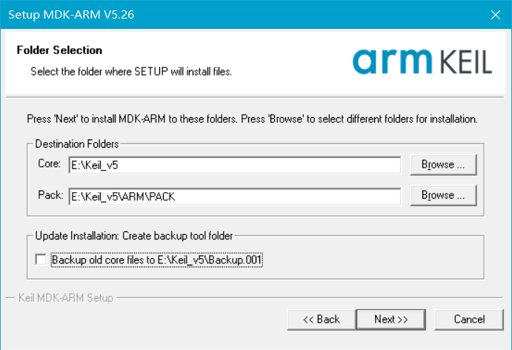

图2.1 安装界面

安装完成后，需要再安装芯片对应的软件包如图2.2，此时路径同上面一致，不能修改。

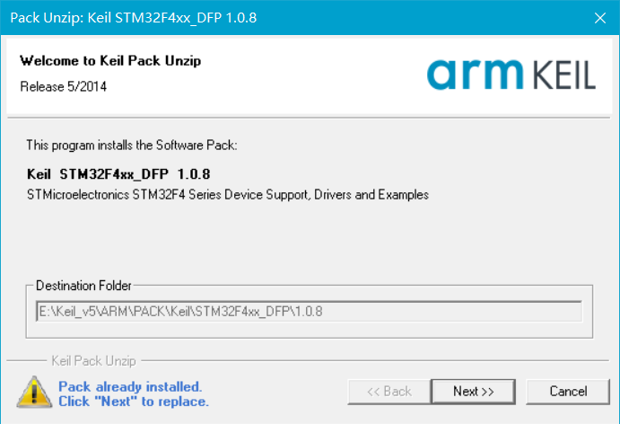

图2.2 软件包安装

编译程序时，需要添加上文中芯片内核Core路径和芯片对应软件包Pack的路径如图2.3，否则编译程序会出错。

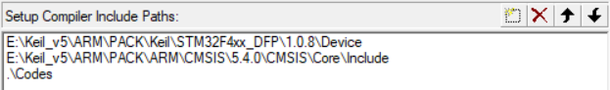

图2.3 添加路径

# 第三章 系统需求分析

3.1系统功能需求

本设计用于室内设备监管系统，要求不断实时监测室内设备。以STM32单片机为基础的设备监管系统如图3.1，通过温湿度，烟雾，超声波不断监管设备温度、湿度、距离等不同的状态，兼具声光报警系统。

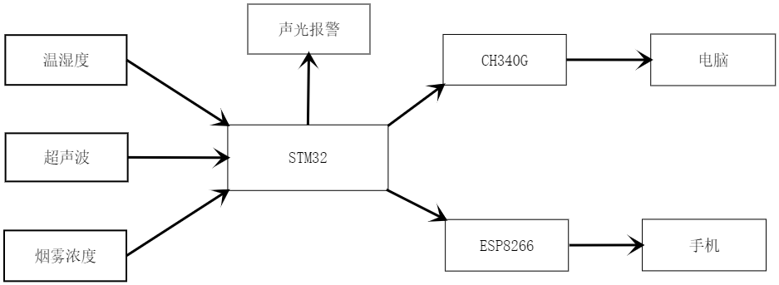

图3.1 基本系统需求

第一步，经由温湿度、超声波、烟雾采集监管设备的温湿度，位置、烟雾浓度作为信息输入STM32中，烟雾浓度将模拟信号传入STM32中，经由STM32作模数转换，转化为STM32所能识别的信号作为处理。

第二步，数据传入至STM32中，分析数据比对所设置的阈值，实时监控数据，数据发生异常，则及时启动声光报警系统。

第三步，系统启动声光报警系统，同时电脑通过CH340G模块发送对应AT指令给STM32识别，将数据及时反馈给电脑中。同时用户可以通过手机发送对应AT指令，无线传输模块作出响应，将所需要的数据发送到用户手机上。

3.2系统性能需求

1、占用较小的系统资源：由于可用内存较小，要求整个系统所占用的内存，占用资源过多会给设备带来不便。

2、易操作：操作方式简单，方便室内人员使用快速监控设备的状态。

3、系统可靠性：系统能够稳定运行，不易产生冲突错误。

4、系统响应：要求此系统应有响应及时的特性，用户在使用时，能够及时处理并反馈。同时一旦检测错误，能够及时为用户发送错误信息。

5、可扩展性：对于不同型号的STM32可以进行移植，为其它型号的设备扩展与移植提供便利。

6、可维护性：要求监管设备仪器具有便于维护的特点，系统的各个传感器模块可以进行拆装与调整，以便日常维护。

# 第四章 系统设计

4.1系统架构设计与实现

根据系统需求设计出大致流程框架如图4.1。在系统开始运行时对整个系统进行初始操作，初始设置各种系统参数，之后对各个传感器进行数值初始设置，准备开始检测设备环境，初始设置成功后，传感器模块分别对设备进行数据采集，STM32对数据进行分析，若出现异常则自动触发声光报警系统，并同时向连接手机发送数据，若设备没有出现异常，查询用户手机有无发送指令，若无查询指令，则返回继续监管室内设备，若查询有手机发送指令，则及时将数据发送给用户，以便用户及时监管室内设备。

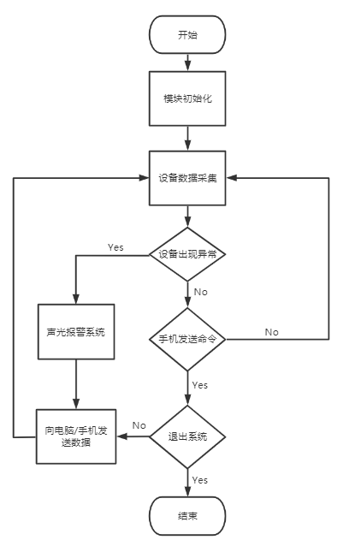

图4.1 系统流程框架

系统共分为4大部分，第一部分是设备状态的信息采集，包括设备温湿度，所处的位置等。第二部分为声光报警部分，对采集的数据进行分析后，出现异常，及时触发声光报警器。第三部分为无线传输部分，通过无线传输将数据无线传输至用户手机中，及时反馈室内设备的状态。

4.2系统主要功能模块

### 4.2.1温湿度模块

本设计采用测量设备温湿度器件DHT11，此器件的温度湿度测量传感技术，在通过数字这种直观的形式传输给用户，具有较好的测量范围与稳定性，此模块器件内含一个专用测量环境温度的元件来和一个专用感知环境湿度的元件，内部带有总线为8位的芯片集成于器件内部，可以快速将数据传输到用户所需要的地方，并且器件内部有抗干扰装置能够校准环境温湿度。同时器件内部在检测到采集信息的后续处理需要进行检验和校准。此器件采用单总线，可以让使用此器件的系统更加小巧，同时不需要过多的功耗。采集范围宽阔，测量精度误差范围小，因为采用单总线，所以可以方便简单与系统进行连接不需要复杂的接线，通过系统与器件简单的连接，可以让采集到的数据通过总线加专用的协议传输至系统中，让系统自动判断是否发生异常就能达到实时监测设备状态的目的。

### 4.2.2超声波模块

本设计采用的测量距离器件HC-SR04，此器件可以测量短距离范围，测距误差小准确度达到3毫米，此器件包含包括距离装置发射器、距离装置接收器与开关电路。此器件内置校准设定测量距离可以将误差降低，并且提高器件性能。同时此器件利用场合众多如：设备设施简单距离测量、自动机器人、液体深度检测、等检测。，故此本设计采用此模块测量室内设备位置。

### 4.2.3 USB转TTL模块

本设计采用CH340 USB转TLL模块作为主控板与电脑通信的模块，在系统自带的通用异步收发器通信的方式下，此器件模块提供多种常用的通信信号，用作于计算机与单片机通信的桥梁。此模块再配合主控板的通用同步异步收发器进行通信，将电脑的电平转换为本设计可以识别的的电平，达到双方可以通信的电平。同时此模块内置独立的缓冲区，可以自检模块是否正常工作，同时带有收发指示器，每次收发数据指示灯便会闪烁。此外此器件支持多种数据传输方式，可以自动匹配所选择的数据传输方式。此模块串行数据可以设置不同的数据位以便匹配不同情况、两个可以设置的停止位，并且还有两种自我校准的校验位机制，同样地支持多种常用的通讯波特率。

### 4.2.4烟雾模块

本设计所采用测量设备是否产生烟雾器件为MQ-2，此气体浓度器件是利用化学物质随空气物质变化而变化的电导率。当此器件所处环境中存在可燃气体时，此器件中的化学物质的电导率会因为气体中掺杂可燃气体而升高，这样可以根据此器件中的电导率来判断气体浓度。此外次器件对人们常用的可燃气体的灵敏度一样的高液，也可以适用于室内天然气检测，室内有毒气体、可燃气体等监测装置，测量不同气体浓度有不同的范围，需要注意的是此模块运行后，需要20s的启动时间，否则器件未完全启动检测数据不准确。故此本设计采用MQ-2模块作为监控室内设备是否产生异常的器件。

### 4.2.5 ESP模块

本设计采用的传输模块为ESP8266，此器件内部集成很多强大的功能，能够提供快速的处理能力和大量数据存储能力，可以通过不同的引脚连接多种设备或设施，可以使得整个系统设备占用空间少，电路板空间降到最低，运行所需要的资源少。由于器件内部集成度高具有很多不同的功能，因此只需要简单的连接上外部系统就可以轻松运行，同时此传输模块支持三种不同模式供用户选择。

模块应作为一般的物理设备，通过路由器连入网络，可以通过网络下载所需要的数据或者将采集到的数据上传到网络中。用户也可以使用移动终端连接ESP模块，向模块发送指令如图4.2所示：

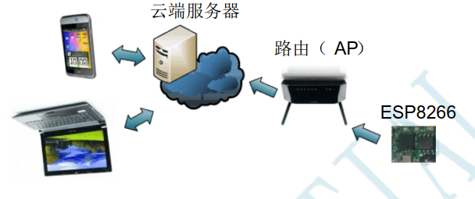

图4.2 设备模式

模块作为无线路由模式，可以供手机、用户设备、等终端接入网络，构建成一个局域网如图4.3

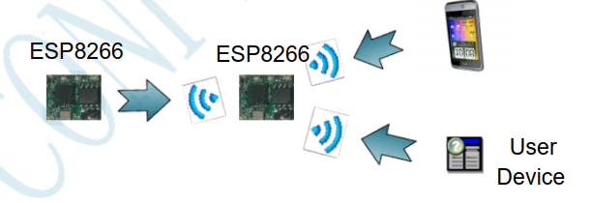

图4.3 无线AP模式

此模块支持无线路由和终端共存的模式，用户设备或其它联网器件可以作为终端连入 ESP8266的无线路由接口，同时可以控制 ESP8266的终端接口通过路由器连入网络如图4.4。

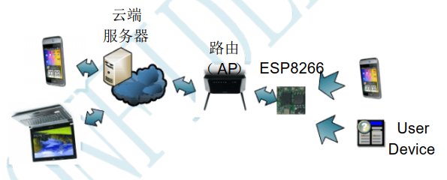

图4.4 无线AP+设备模式

本设计采用终端模式并且让ESP模块连接无线热点，构建室内局域网，用户连接此模块，并且可以向此模块发送指令，由单片机识别后做出处理然后向用户发送需要查询的信息。

# 第五章 系统实现

5.1环境信息采集

### 5.1.1温湿度采集

湿温度测量器件采用单总线通信方式，具体外形如图5.1所示：

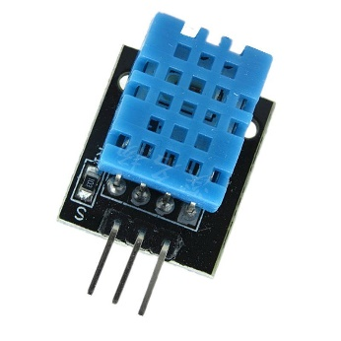

图5.1 DHT11温湿度传感器

单个数据引脚端口完成数据交换与传输，因此需要不断改变引脚的输入输出模式。此模块正确测量时传输的数据有40位，数据切分为4个部分，当传输完40位数据即数据采集完成，数据高位先到达。最后可以利用校验和验证数据传输的准确性。

设备启动时主机需要将数据线设置为输出模式，主机空闲状态电平为高，然后将数据线电平设置为低电平至少18ms，保证此模块能够识别正常启动，然后主机再将数据线设置为高电平20-40us，让此模块开始检测工作。此模块从数据总线接收到一段持续的高电平后，主机再将数据线设置为输入模式，等待模块发送数据。然后模块会向数据总线发出大约80us的低电平信号，主机接收到低电平信号后，需要检测并等到高电平的到来，当高电平结束后，模块准备完毕，开始采集数据。模块起始信号如图5.2所示：

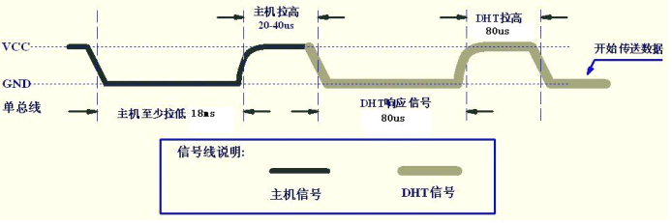

图5.2起始信号

此时主机将数据总线设置为输入模式，准备接收数据。模块正常响应启动信号时，每次都将数据总线设置为低电平并且持续50us说明数据准备开始传输，此时主机需要识别数据总线高电平的时间，通过数据总线识别高电平的时间在一定范围内则说明此数据位为0。如果系统是被数据总线的信号电平为高电平，则表示模块没有正常启动，没有开始环境温度采集，此时要检测电路是否连接正确，或起始信号是否正确响应。第40位通过数据总线传送后，模块内部会自动将数据总线设置为低电平，随后模块将数据总线设置为高电平，从而表示进入空闲状态，表示数据采集完成。

数据0表示如图5.3：

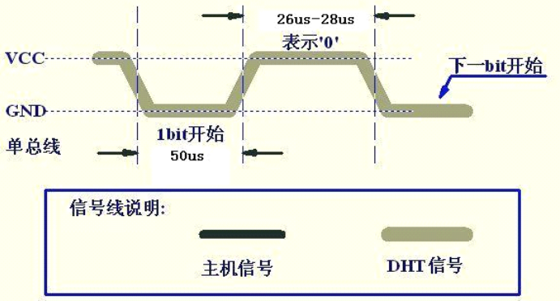

图5.3 数据0表示

数据1采集方式与0相似，不同地方为数据总线设置为高电平持续70us，如图5.4：

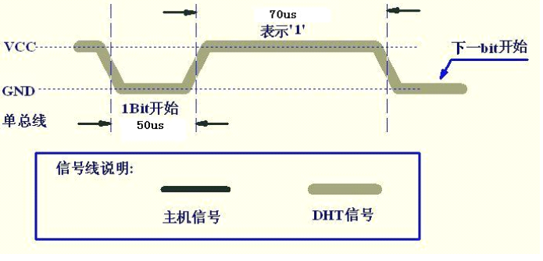

图5.4 数据1表示

根据上述定义的时序图可知数据0和1的采集方式，主机通过时延函数，延时大于读取数据0的延时时段后再次读取数据总线电平，若时延后系统读取数据总线还是高电平，则本次数据位为1，否则为0，将数据采集完毕后有40位的数据，可以根据最后一个字节来判断数据采集是否发生错误，由于数据高位先出，协议定义为先出湿度的整数部分，再出小数部分，再出温度整数部分，再出小数部分，最后为校验位。若测量正确，前4个字节相加等于最后一个字节。计算方法如下：

Temp（温度） = Byte3.Byte4

Humi（湿度） = Byte1. Byte2

校验和 = Byte5

检验和 = Byte1+ Byte2+ Byte3+ Byte4（校验正确）

### 5.1.2气体浓度采集

烟雾模块检测当前设备的烟雾浓度，烟雾模块如图5.5：

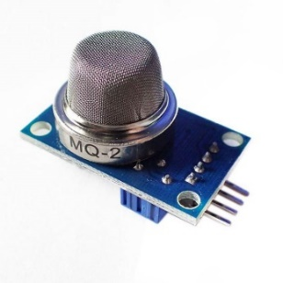

图5.5 烟雾模块

此气体采集模块收集到的数据为模拟信号不能让系统自动识别，因此传输至本设计系统中需要进行A/D模数转换，才能供系统识别，因此我们需要在系统编程中进行ADC配置，同时需要外部参考电压供ADC使用，否则无法检测烟雾浓度，根据数据手册，外部参考电压应该在0-3.3V之间。因此得到的输入电压范围为：0~3.3V，经过ADC转换后数据为测出数据*3.3V。查看开发板原理图，采用ADC1通道1进行测量，需要配置引脚PA1为模拟输入，这样才可以启用引脚的ADC功能，否则只是单纯的IO引脚如图5.6：



图5.6 配置引脚

接下来需要配置ADC1设置如图5.7：

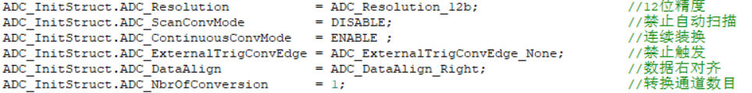

图5.7ADC配置

首先需要设置ADC采集精度，精度越高，采集数据更精确，由于本次只有一个模块需要ADC转换，故此不需要自动扫描，并且启动ADC需要由程序触发，虽然ADC配置已经完成，但是需要不断监测室内设备数据，当数据转换结束后需要放置内存中，故此还需要启用DMA实现高速数据移动，查看数据手册，计算出转换后数据所在地址为0x4001204C，配置DMA直接从寄存器中取出数据传输至内存中。使得监控室内设备更加高效，DMA配置如图5.8所示：



图5.8 DMA配置

由于ADC配置为12精度，参考电压为3.3V，需要经过计算：

|  |  |
| --- | --- |
| 烟雾浓度 = (内存中数据*3300)/(212-1) | (5-1) |

### 5.1.3距离测量

测量距离模块共有4个引脚，电压输入引脚、接地引脚、发射引脚、接收引脚，整体外形如图5.9所示：

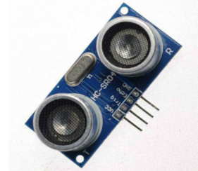

图5.9 超声波模块

首先主机需要给发射引脚设置为输出模式并且给予启动信号，即系统需要将发射引脚设置为高电平并持续一段时间，模块内部接收到信号后，会自动发送脉冲信号，向前方发送声波信号。系统需要在发送完启动信号后，将接收引脚设置为输入模式开始接收采集到的数据，当声波碰到物体后会自动返回，模块根据接受超声波的时间，会在接收引脚中输出一个高电平，高电平持续的时间就是超声波从发射到返回的时间。时序图如图5.10所示：

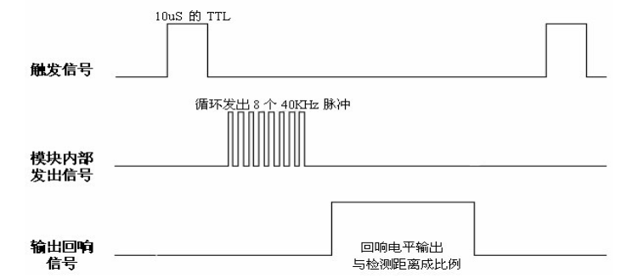

图5.10 超声波时序图

回响信号高电平时间为超声波往返时间。因此需要除2为实际距离，由于模块精度可以达到3mm，经换算每过8us可以测得距离为3mm可以得出计算方法：

距离 = （测得高电平时间>>2）* 3

5.2通信数据采集

### 5.2.1数据发送

数据发送采用esp8266模块如图5.11所示：

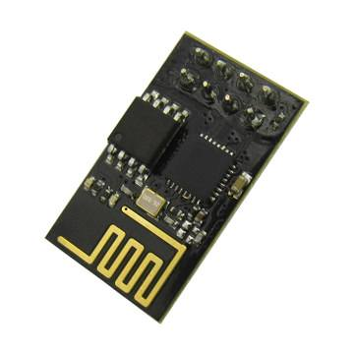

图5.11 ESP模块

发送时需要协商同样的波特率、数据位、停止位、校验位否则数据传输发生错误，同时需要遵循AT指令。本设计所采用的波特率，数据位，停止位和校验位配置如图5.12所示：

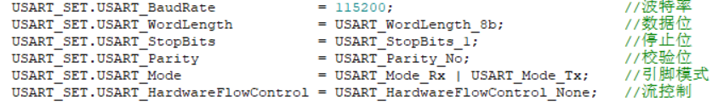

图5.12 ESP配置

AT指令如表5-1所示：

表5-1 AT指令

|  |  |
| --- | --- |
| 重启 | AT+RST\r\n |
| 设置模式 | AT+CWMODE=1\r\n |
| 搜索热点 | AT+CWLAP\r\n |
| 连接室内网络 | AT+CWJAP="热点名称","热点密码" |
| 查看ip | AT+CIFSR\r\n |
| 建立一个server | AT+CIPMUX=1\r\n |
| 设置超时等待时间 | AT+CIPSTO=1800\r\n |
| 设置端口号 | AT+CIPSERVER=1,7788\r\n |

### 5.2.2数据处理

移动终端向ESP发送数据后，单片机需要触发中断接收用户信息，因此需要配置中断抢占优先级与响应优先级并编写中断服务函数，中断配置如图5.13所示：

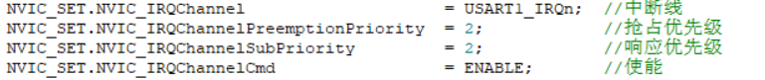

图5.13 中断配置

由于接收数据包含大量信息，需要提取数据中用户号码与命令，因此需要定义指令协议为$指令$，用户需要发送$指令$，才能正确识别指令，否则指令均错误。本设计指令设计3条如图5.14所示：

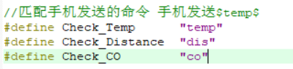

图5.14 发送指令

移动终端发送指令后，经由单片机处理，向用户发送所需要的数据如发送$temp$则向指定用户发送室内设备的温湿度，发送$dis$则向指定用户发送室内设备距离监管系统距离，发送$co$则向用户发送室内设备附近气体浓度，可以让用户随时监管室内设备。

# 第六章 系统测试

6.1测试内容

本设计在Window下编程，在单片机上运行，因此需要将程序下载至F4开发板中。本设计选择J-link下载器4引脚，下载方式为SWD，此下载器下载通信速度快，可以传输的数据量大，而且在大量数据的情况下传统下载模式JATG可能会下载失败，但是SWD模式发生的几率会小很多，传统模式占用引脚数比SWD模式要多得多，因此使用SWD下载模式可以大大节省系统的空间资源。而且传统下载方式兼容SWD下载模式，适用于传统下载模式都可以使用SWD下载模式。故此下载时候选择端口为SW，下载速度为5MHz。如图6.1：

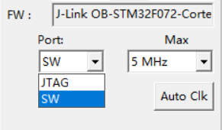

图6.1 下载调试

下载程序后进行验证，打开串口网络调试助手，将信息输出到串口调试助手中，经过协商采用的配置如图6.2所示：

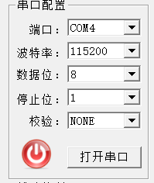

图6.2 串口选择

Ret后系统自动初始化，观察串口调试助手，得出IP地址，为192.168.43.236如图6.3：

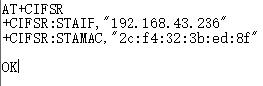

图6.3 IP地址

然后用串口网络调试助手连接进行程序测试如图6.4：

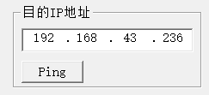

图6.4 网络连接

输入指定命令查询温度$temp$返回当前温湿度如图6.5：

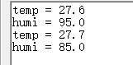

图6.5 当前温湿度

输入指定命令查询设备距离$dis$返回当前设备测试距离如图6.6：



图6.6 设备距离

输入指定命令查询设备气体浓度$co$返回当前设备气体浓度如图6.7：



图6.7 气体浓度

输入不存在的命令，系统会自动发送命令错误信息。如图6.8：

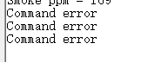

图6.8 命令错误

6.2测试总结

1、系统整体设计良好，基本内容测试正常。

2、命令设计存在问题，没有正确输入时没有提示用户正确命令，可以考虑加入提醒用户正确命令。

3、系统识别命令时，正确输入命令时发生识别不完整，存在差错，需要间隔一段时间输入命令格式才可正常识别，否则系统无反应。

4、系统存在BUG，像wifi连接等，有时候用户连接不上，影响系统运行，需要再次重启和测试，后期可以加入系统优化，自我检查错误时自动重启等功能。

5、程序逻辑接口传递数据有待完善，有时发生数据传输不完整，接口职能单一不足。接口的复用性不够强大，后期有待提高接口复用性。

6、系统整体运行流畅，系统开发过程在设计中简单有效，体验出Keil逻辑以及接口的优越性。

# 第七章 总结与展望

7.1课题总结

在室内设备监管系统的分析、设计和实现过程中，主要做了以下几个方面的工作。

1、分析当前室内设备监管系统和目前国内外物联网的发展现状，针对现在的室内设备监管系统的基本要求，设计了一个基于物联网的室内设备监管系统。

2、对查阅了解有关物联网技术，了解当前STM系列开发板不同功能，对合符本设计的开发板选型，并且对开发环境进行搭建。

3、对系统需求进行分析，分别了解系统的功能需求和系统性能需求。

4、对系统的架构进行设计，介绍主要功能模块。

5、对系统的各个部分功能进行实现与整合，并与单片机进行连接。

6、本此设计中有很多不足之处，由于本人的时间原因和水平有限，此系统功能并没有做的很完善，很多方面需要提高。系统还能更好的优化，有一些功能模块设备太昂贵，没有对模块进行测量验证。

7.2展望

本论文只是针对性的实现了室内设备监管系统的部分功能，系统功能并不完善，如室内设备信息保存，让用户可以查看过往设备信息等方面。如何保证系统的稳定运行，运行过程减少差错，都是需要慢慢解决的问题，一个稳定的系统必须经过长期运用，从实际出发发现不足才能不断完善，在本次设计中学到了很多新的知识，需要将4年所学的知识进行总结并且运用，所以在今后的工作中，还需要不断的学习，归纳总结，不断的提高知识储备量.，才能做出更加完善的系统。

# 参考文献

[1] Cortex™-M4F 技术参考手册.电子版

[2] STM32F4xx中文参考手册.电子版

[3] 胡汉才.单片机原理及其接口技术[M].北京：清华大学出版社，2004.

[4] European Commission. Internet of Things in 2020, Roadmap for The Future [R]. Joint European Commission/EPoSS, May 27,2008.1

[5] 孟立凡,郑宾.传感器原理及技术[M].国防工业出版社，2005

[6] 沙占友.智能温度传感器的发展趋势[J].电子应用技术，2002，(5).

[7] 冯东.基于无线传感器网络的温度采集系统的研制[D].大连：大连海事大学，2008.

[8] 潘小青,刘庆成.气体传感器及其发展[J].东华理工大学学报,2004,27

[9] 李戈，国内超声波测距研究应用现状[J]，测绘科学，2011,6（4）：1-6.

[10] 程晓畅.类GPS超声定位系统关键技术研究，《国防科学技术大学博士论文》，2007

[11] 李朝青.PC机与单片机数据通信技术[M].北京：航空航天大学出版社，2000.

[12] 刘涛.短距离无线通信主要技术与应用[J].中国科技投资，2013

# 致谢

光阴荏苒，大学生活即将结束，四年的学习生活使我受益匪浅。经历大半年时间的磨砺，毕业论文最后完稿，回首大半年来收集、整理、思索、停滞、修改直至最终完成的过程，我得到了许多的关怀和帮忙，此刻要向他们表达我最诚挚的谢意。首先向计算机学院的所有领导和老师表示诚挚的敬意和深深的感谢！感谢他们在学习、生活上对我的关心与帮助，动手能力和搜集子列的能力也在设计得到提升，需要我们耐心地查阅书籍，浏览资料，设计中需要用到编程软件的地方，也需要我们耐心的学习，掌握其使用的要领。四年来，各位领导为我的学习提供了学习机会和学习条件。各位老师渊博的专业知识，严谨的治学态度，精益求精的工作作风，诲人不倦的高尚师德，严以律己、宽以待人的崇高风范，朴实无华、平易近人的人格魅力对我影响深远。不仅使我树立了远大的学术目标、掌握了基本的研究方法，还使我明白了许多待人接物和为人处世的道理。

本论文从选题到完成，每一步都是在指导老师导师的指导下完成的，几个以月来，导师在我的学习方面给予了极大的关心和支持，对我的毕业设计进行指导，她的治学严谨和科学研究的精神也是我永远学习的的榜样，并且积极的影响我今后的学习和工作，我才得以在毕业设计中解决遇到的种种问题。在此，谨向导师表示崇高的敬意和衷心的感谢！学院的其他老师也对我的毕业设计提出了宝贵的修改意见，并给予了耐心细致的指导，他们的恩情同样值得我感激和尊敬！感激之情，难以言表！

衷心地感谢在百忙之中评阅论文和参加答辩的各位专家、教授!

（总字数11596字）